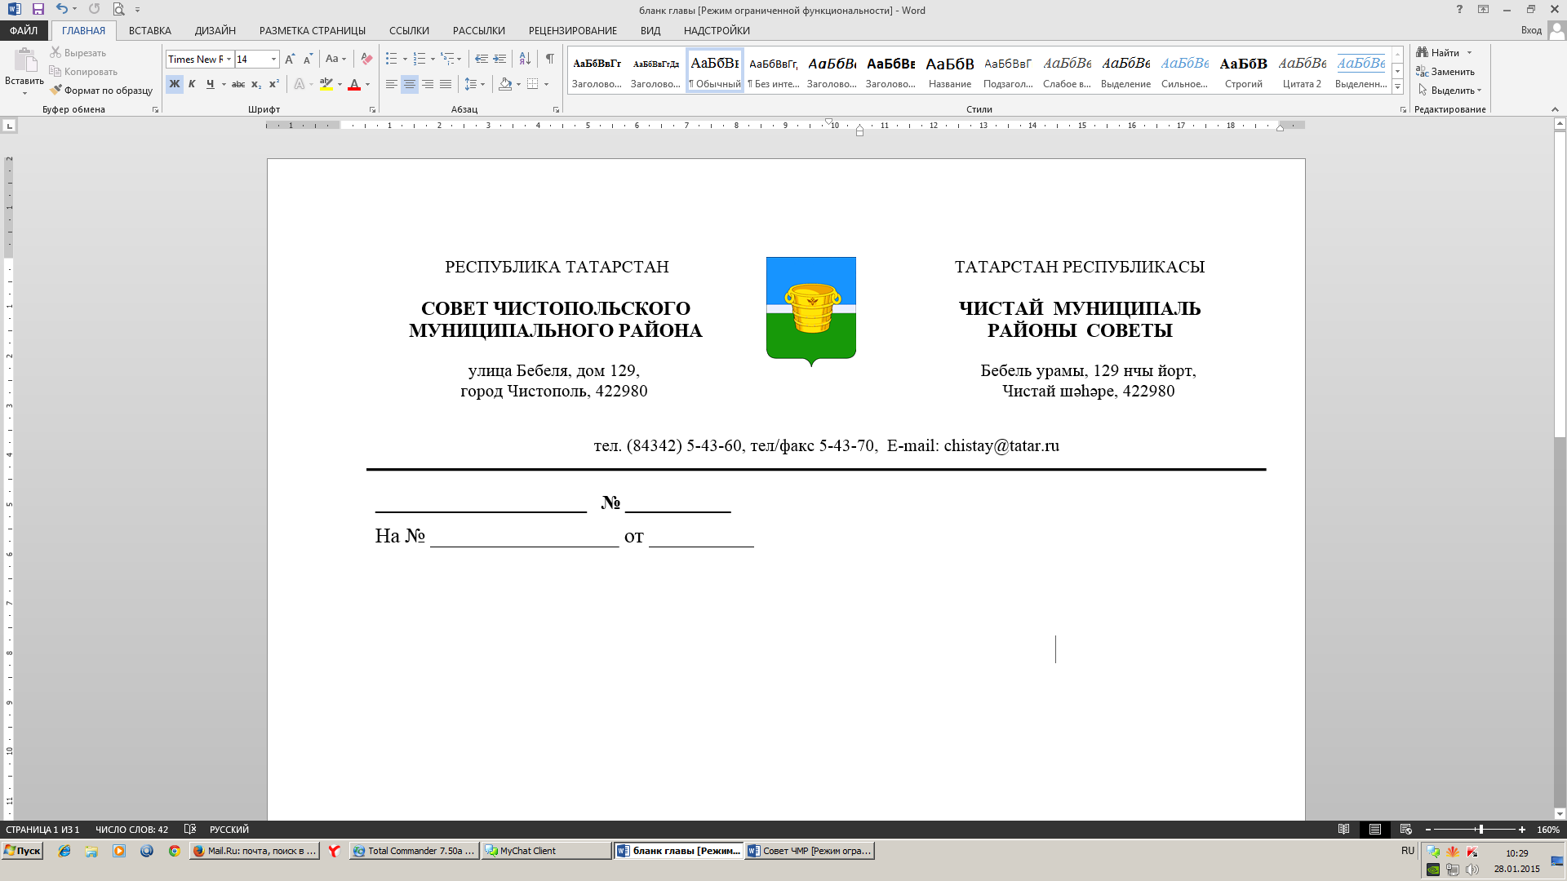

№ 28/4 |  |  | от 28 декабря 2017 года
 | Решение |  |  | Карар

О внесении изменений в решение Совета
Чистопольского муниципального района
от 23 октября 2015 г. № 2/2 «Об образовании
постоянных депутатских комиссий
Чистопольского муниципального района»

В связи с кадровыми перестановками, Совет Чистопольского муниципального района
РЕШАЕТ:

Внести в состав комиссии по бюджету и прогнозированию Совета Чистопольского муниципального района, утвержденный решением Совета Чистопольского муниципального района от 23 октября 2015 г. № 2/2 «Об образовании постоянных депутатских комиссий Чистопольского муниципального района» (в редакции решения Совета Чистопольского муниципального района от 04.10.2017 №25/7, от 10.02.2017 №17/8) изменения, изложив состав в следующей редакции:
«2. По бюджету и прогнозированию:

1. | Садыкова Л.И. | - депутат от Староромашкинского сельского поселения - председатель комиссии
2. | Загидуллин М.А. | - депутат от Каргалинского сельского поселения,
3. | Мингалимов А.М. | - депутат от Кутлушкинского сельского поселения
4. | Садрутдинова В.К. | - депутат от Данауровского сельского поселения
5. | Малышев В.В. | - депутат от Чистопольско-Высельского сельского поселения
6. | Шувалов С.И. | - депутат от Татарско-Баганинского сельского поселения
7. | Мусин С.С. | - депутат от Татарско-Сарсазского сельского поселения
8. | Рахматуллина Э.М. | - депутат от Исляйкинского сельского поселения»

Глава Чистопольского
муниципального района Д.А. Иванов

